**Лабораторная работа № 6.**

**Защита от несанкционированного доступа и сетевых хакерских атак**

1. Постановка задачи

Познакомиться с настройками встроенного брандмауэра и Центра обеспечения безопас-ности системы Microsoft Windows XP.

Результаты выполненной работы

Брандмауэр Windows

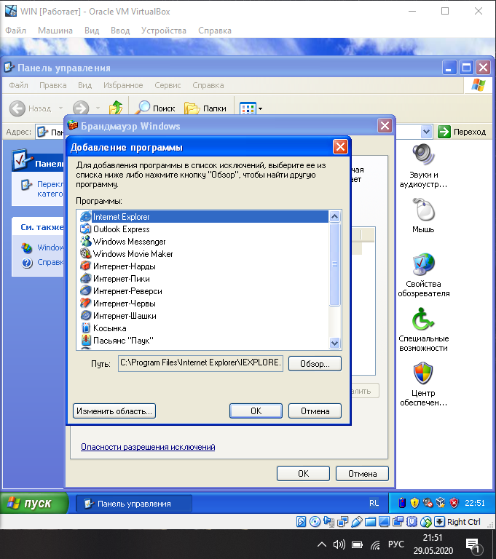 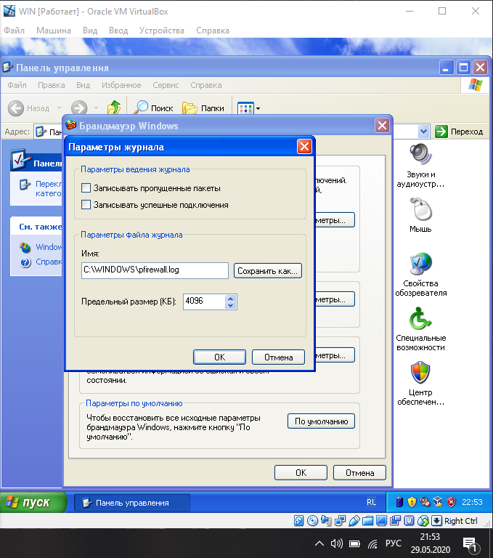

Центр Обеспечения безопасности Windows